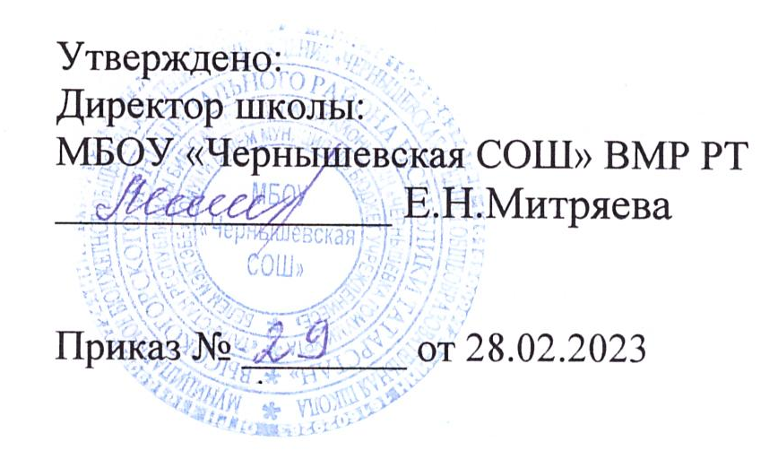
График оценочных процедур
на март 2022-2023 учебного года
МБОУ «Чернышевская СОШ» ВМР РТ

МАРТ
(1-11 классы)

Даты/  класс | 1 | 2 | 3 | 4 | 6 | 7 | 9 | 10 | 11 | 13 | 14 | 15 | 16 | 17 | 18 | 20 | 21 | 22 | 23 | 24
1кл
2кл |  | Ро |  |  |  |  |  |  |  | Ру |  |  |  | Ма
3кл | Ок |  | Ру |  | Ма |  |  |  |  | Ан |  |  |  |  | Ма |  |  | Ру
4кл |  |  |  |  |  |  |  |  |  | Ма | Ан |  |  | ВПР |  | ВПР | ВПР |  | ВПР
5кл |  |  |  |  | Ро  Ма |  |  |  |  |  |  | Ру |  | ВПР | Ан | ВПР | ВПР | Ру | Ма  ВПР
6кл |  |  |  |  |  |  | Ма  Ру |  |  |  |  |  |  |  |  |  |  | Ма
7кл |  |  |  |  |  |  | Ал |  | Ру |  |  |  |  | Ро |  |  |  | Гео |  | Ру
8кл |  |  |  | Ин  Фи | Ру | Ли |  |  |  |  |  | Ро |  | Ал
9кл |  |  |  |  | Ру |  |  |  | Ин |  | Ан |  |  |  |  |  |  | Ли
10кл |  |  |  |  |  |  | Фи |  | Ру  Ма |  |  |  |  |  |  | Ан |  |  |  | Ли
11кл |  |  | Ру | Ин |  |  | ВПР |  |  |  |  |  | Ма | Ан

Условные обозначения:
Ру- русский язык Фи- физика Ал- алгебра Ис- история Ро-родной язык
Ма– математика Хи- химия Гео- геометрия Ли- литература
Ок- окружающий мир Би- биология Ге- география ФК- физическая культура
Ан– английский язык Ин- информатика Ия- испанский язык Те- технология

Условные обозначения:

- федеральный уровень - региональный уровень - муниципальный уровень - школьный уровень

